Besondere Hobbys
Sprachniveau A2

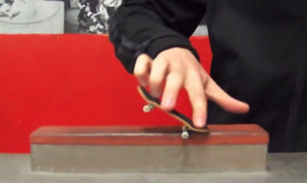
Fingerboarding | © Katja Hanke

Gitarre, Computerspiele oder Fußball spielen - diese Hobbys haben viele deutsche Jugendliche. Andere verbringen ihre Freizeit mit weniger bekannten Aktivitäten. Vier Jugendliche haben PASCH-net von ihren besonderen Hobbys erzählt.

Feyza, 17 Jahre
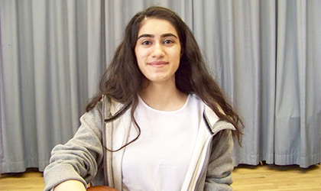
Feyza, 17 Jahre | © Katja Hanke

Seit vier Jahren spiele ich Baglama. Das ist ein türkisches Instrument. Man spielt es oft auf türkischen Hochzeiten. Meine Familie ist türkisch, und ich habe das Instrument als Kind oft auf Hochzeiten gesehen. Ich habe schon immer interessant gefunden, wie schnell man auf der Baglama spielen kann. Das wollte ich auch können.

Vor vier Jahren hatte mein Vater die Idee, dass ich es einfach mal probieren soll. Also habe ich Unterricht genommen und es sofort spannend gefunden. Am Anfang war es schwierig. Ich habe viel geübt. Nach sechs Monaten bin ich langsam besser geworden. Jetzt habe ich zwei Mal in der Woche Unterricht und übe zu Hause fast jeden Tag.
Manchmal spielen wir mit unserem Lehrer auch Konzerte für unsere Eltern. Ich habe viele türkische Freunde. Sie kennen das Instrument und wissen, wie es aussieht und sich anhört. Aber fast niemand spielt es. Viele spielen ein modernes Instrument wie Klavier oder Gitarre. Ich finde die Baglama gerade gut, weil sie ein traditionelles Instrument ist und man alte türkische Lieder spielen kann. Die sind sehr schön.

Wie oft gehst du zum Unterricht und wie viel übst du noch zu Hause?
Audio_Feyza1.mp3

Feyza: Ich komme in der Woche am Dienstag für eine Stunde und am Freitag für zwei Stunden. Und zu Hause übe ich eigentlich, wenn ich mal keine Klausuren hab, also regelmäßig. Aber, wenn ich Klausuren hab, beziehungsweise die Klausurphase habe, dann mache ich nicht mehr so viel, also übe nicht so viel.

Wie klingt dein Instrument? Kannst du etwas vorspielen?
Audio_Feyza2.mp3

Feyza: Und so hört sich das an: (spielt)

Georg, 19 Jahre
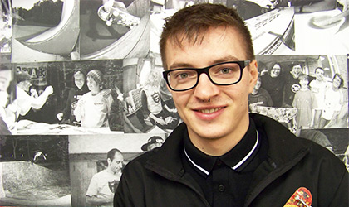
Georg, 19 Jahre | © Katja Hanke

Früher bin ich viel Skateboard gefahren. Seit zwei Jahren geht das nicht mehr. Ich hatte eine schwere Verletzung und jetzt tut mir der Fuß weh, wenn ich auf dem Skateboard stehe. Jetzt fahre ich Fingerboards, also kleine Skateboards mit den Fingern.

Sie sind ungefähr zehn Zentimeter lang, bis dreieinhalb Zentimeter breit, und man macht mit ihnen die gleichen Dinge wie mit großen Skateboards. Nur eben mit den Fingern. Es ist erstaunlich, dass das geht. Ich finde das toll. Das trainiert die Feinmotorik.

Angefangen hat es vor sechs Jahren in der Schule: Da haben ich und meine Freunde immer mit einem kleinen Schlüsselanhänger-Skateboard gespielt. Das hat Spaß gemacht. Im Internet habe ich dann gesehen, dass es da eine richtige Szene gibt, eine eigene Welt. Man kann sehr gute Fingerboards kaufen und auch kleine Treppen und Geländer. Für meine Ausbildung bin ich letztes Jahr nach Berlin gezogen. Hier gibt es einen Laden nur für Fingerboards. Dort habe ich viele neue Freunde gefunden. Wir treffen uns immer im Laden und üben zusammen.

Ich habe auch schon an einigen Meisterschaften teilgenommen, auch schon an einer Weltmeisterschaft. Sie findet immer in Süddeutschland statt. Sie ist nicht groß und sehr familiär. Mittlerweile kenne ich schon viele Leute, wenn ich dorthin fahre.

Wie oft beschäftigst du dich mit dem Fingerboarding?
Audio_Georg.mp3

Georg: Also, manchmal, wenn ich Prüfungsphasen hatte, oder wichtige Termine hatte, dann geht es natürlich nicht. Oder wenn ich einfach mal Zeit zum Lernen brauche. Dann hat man wiederum Zeiten, bei schönem Wetter zum Beispiel, wenn ich sage, aha, heute mache ich mal einen Tag frei, dann komm ich hierher und dann wirklich bis zu drei, vier, fünf Stunden, aber manchmal halt auch gar nicht.

Georg zeigt ein paar Tricks mit seinem Fingerboard:
Video: Besondere Hobbys- Georg zeigt ein paar Tricks mit seinem Fingerboard.mp4

Hamudi, 18 Jahre
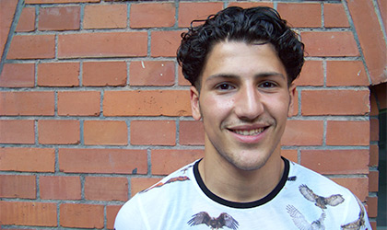
Hamudi, 18 Jahre | © Katja Hanke

Früher habe ich meine ganze Freizeit mit Breakdance verbracht. Breakdance ist ein akrobatischer Tanz und Teil der Hip Hop-Kultur. Ich habe mit sechs oder sieben Jahren damit angefangen. Meine Brüder haben damals Breakdance gemacht. Als kleines Kind bin ich fast jeden Tag mit zu ihrem Training gegangen und habe zugeschaut. Und dann habe ich es einfach nachgemacht.

Ich habe jahrelang vier Mal pro Woche zwei bis drei Stunden trainiert. Ich habe fast nichts anderes gemacht. Meine Freunde sind auf den Spielplatz oder zum Fußball gegangen, und ich zum Training. Fußball habe ich auch mal probiert, weil ja alle meine Freunde Fußball gespielt haben. Aber das war nichts für mich. Das habe ich schnell gemerkt. Also bin ich der einzige Breakdancer geblieben.

Ich habe früher viel die akrobatischen Dinge geübt, weil die schwerer zu erlernen sind. Jetzt konzentriere ich mich mehr auf die Schritte. Momentan mache ich eine Ausbildung und unterrichte auch Breakdance an Schulen. Ich trainiere jetzt nur noch zwei Mal pro Woche drei Stunden, zusammen mit einem Freund. Wir machen unser eigenes Training. Es ist einfach fantastisch: Ich bin 18 Jahre alt und freue mich immer noch jedes Mal, wenn ich zum Training gehe. Wenn ich Breakdance tanze, bin ich glücklich.

Was braucht man für Breakdance?
Audio_Hamudi.mp3

Hamudi: Also, für Breakdance muss man sportlich sein und auch viel üben, weil auch schwierige Dinge da sind. Also, beim Hip Hop ist es ja ein bisschen anders. Beim Hip Hop machst du auch ab und zu mal akrobatische Dinge, aber jetzt nicht so wie beim Breakdance. Beim Breakdance machst du zu 60 Prozent, 70 Prozent akrobatische Dinge, wo man auch viel Kraft braucht. So, ja, und mehr braucht man eigentlich nicht – außer viel üben natürlich.

Hamudi zeigt, wie man Breakdance tanzt.
Video: Besondere Hobbys-Hamudi zeigt, wie man Breakdance tanzt.mp4

Moana, 14 Jahre
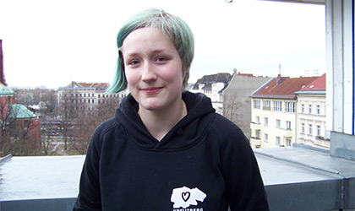
Moana, 14 Jahre | © Katja Hanke

Ich interessiere mich sehr für Politik, das ist mein Hobby. Seit einem Jahr bin ich Mitglied in einer politischen Jugendgruppe. Meine beste Freundin hat mich dorthin mitgenommen.

Wir treffen uns jeden Donnerstagabend zwei Stunden lang. Wir reden über unsere Gesellschaft und wie wir sie besser machen können. Zum Beispiel diskutieren wir über die Chancen von Frauen, über Gerechtigkeit oder über Rassismus, also, wenn Menschen andere Menschen hassen, weil sie anders aussehen oder eine andere Kultur haben.

Für mich sind das sehr wichtige Themen. Es kommen immer zwischen 10 und 20 Jugendliche. Wir sind 14 bis 17 Jahre alt. Ich bin eine der Jüngsten. Mir macht es großen Spaß, mit den anderen zu diskutieren. Aber wir tun auch etwas: Wir gehen auch auf Demonstrationen, zum Beispiel waren wir am 8. März auf einer Demonstration zum Internationalen Frauentag. Wenn die Demonstrationen in der Woche stattfinden, kann ich oft nicht mitgehen, weil ich Hausaufgaben machen muss oder für die Schule lernen muss.

Manchmal machen wir an Wochenenden auch Workshops. Dann lesen wir zusammen politische Bücher und reden darüber. Oder wir schreiben Texte über politische Themen und verteilen sie auf einer Demonstration oder auch an der Schule. Ich finde es wichtig, dass Jugendliche sich für Politik interessieren und etwas für eine bessere Welt tun.

Katja Hanke
ist freie Journalistin in Berlin.

Worterklärungen

spannend: hier: interessant
regelmäßig: hier: Sie übt nicht nur manchmal, sondern sehr oft, zum Beispiel einmal pro Tag.
die Klausur, die Klausuren: ein schriftlicher Test in der Schule oder auch an der Universität
beziehungsweise: hier: oder
die Verletzung, die Verletzungen: Wenn man sich am Körper weh tut, zum Beispiel beim Sport.
erstaunlich: man kann es schwer glauben
die Feinmotorik: hier: die Bewegungen der Hand
der Schlüsselanhänger, die Schlüsselanhänger: etwas, das man an einen Schlüssel hängen kann
das Geländer, die Geländer: etwas, das an der Seite einer Treppe davor schützt, das man herunterfällt und an dem man sich festhalten kann, wenn man die Treppe hoch- oder herunterläuft
die Meisterschaft, die Meisterschaften: ein Wettbewerb, bei dem man herausfinden möchte, wer die Beste/der Beste ist
mittlerweile: jetzt
wiederum: andererseits
verbringen: hier: in seiner Freizeit machen
akrobatisch: Wenn man Bewegungen macht, die sehr kompliziert und schwer sind.
nachmachen: kopieren
der Schritt, die Schritte: hier: die Kombination der Bewegungen der Füße
schwierig: schwer, nicht einfach
die Kraft, die Kräfte: hier: Man muss sehr stark sein und viele Muskeln haben.
das Mitglied, die Mitglieder: Man ist Teil einer Gruppe oder gehört zu einem Club.
die Gesellschaft: hier: alle Menschen, die in diesem Land zusammen leben
die Gerechtigkeit: Wenn zum Beispiel alle Menschen in einem Land die gleichen Chancen haben.
die Demonstration, die Demonstrationen: Wenn viele Menschen zusammen auf die Straße gehen, um zu protestieren.
verteilen: etwas an viele Menschen geben

